# Realizzazione CMOS

Realizzare secondo la tecnologia CMOS la seguente funzione:

Sfruttando per semplicità le mappe di Karnaugh individuiamo una forma canonica della funzione inversa:

Funzione diretta:

|  |  |  |  |  |
| --- | --- | --- | --- | --- |
| ab\cd | 00 | 01 | 11 | 10 |
| 00 | 1 |  | 1 | 1 |
| 01 | 1 |  | 1 | 1 |
| 11 | 1 |  |  |  |
| 10 | 1 |  | 1 | 1 |

Funzione inversa:

|  |  |  |  |  |
| --- | --- | --- | --- | --- |
| ab\cd | 00 | 01 | 11 | 10 |
| 00 |  | 1 |  |  |
| 01 |  | 1 |  |  |
| 11 |  | 1 | 1 | 1 |
| 10 |  | 1 |  |  |

Da cui si desume che la funzione di partenza può essere espressa nella forma:

Che pertanto potrebbe essere realizzata secondo lo schema seguente:

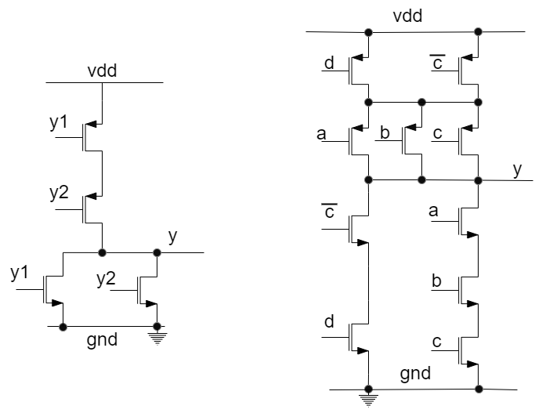

E successivamente schematizzata ad esempio secondo il seguente “stick diagram”

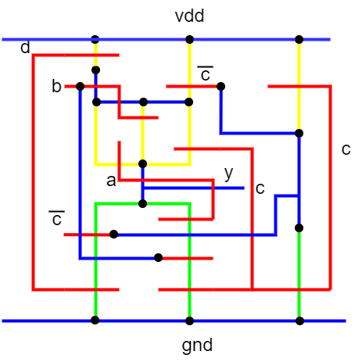

Dove è stato inserito all’estrema destra un invertitore per generare (ove ve ne sia bisogno) la variabile not(c) dalla variabile c. Inoltre non sono stati evidenziati i collegamenti con i quali portare le variabili in ingresso ed in uscita al circuito in quanto questi potrebbero dipendere dall’applicazione specifica.